ÇOKLU PAYLAŞIMLI ÜRETİM PROGRAMI’NA KATILIM ŞARTLARI
ve
BAŞVURU FORMU

DOKÜMAN KODU: OMM-ŞR-ÇPÜ

YÜRÜRLÜK TARİHİ: 24/01/2024

REVİZYON NO/TARİHİ: 000 – İlk Yayın

İÇİNDEKİLER
İÇİNDEKİLER 3
1. KONU 4
2. TANIM, TARİF VE KISALTMALAR 4
3. KAPSAM 5
4. Teknik Şartlar 5
5. Önemli tarihler 6

KONU
  - İşbu doküman, mikroakışkan uygulamalar ile mikro kalıplama, mikro kuyu dizileri, mikro temaslı baskı, mikro çoğaltma gibi hizmetlere ihtiyaç duyan şirket/kurum/kuruluş/kişilerin ve projelerinin bir araya getirilerek, üretim sürecinde ortak pul ve maskelerin paylaşılması suretiyle, uygun maliyetli prototipleme hizmetinin Merkez tarafından verileceği Çoklu Paylaşımlı Üretim programının detaylarını ve bu programa başvuracak şirket/kurum/kuruluş/kişilerin başvuru şartlarını düzenlemektedir.

TANIM, TARİF VE KISALTMALAR

ÇPÜ | : | Çoklu Paylaşımlı Üretim
Pul | : | Alttaş, wafer
Die | : | Üretim yapılacak/teslim edilecek parçaların her biri
Merkez | : | ODTÜ MEMS Merkezi

KAPSAM
Merkez tarafından program kapsamında verilecek ÇPÜ Hizmeti, temel olarak mikroakışkan uygulamalar ile mikro kalıplama, mikro kuyu dizileri, mikro temaslı baskı, mikro çoğaltma ve daha fazlası için SU-8 tabanlı ana yapıları kapsayacaktır.

TEKNİK ŞARTLAR
  - Boyut Bilgisi
Gönderilen tasarımlar için 50 µm ve 150 µm olmak üzere iki farklı kalınlık seçeneği olacaktır. (Şekil 1)
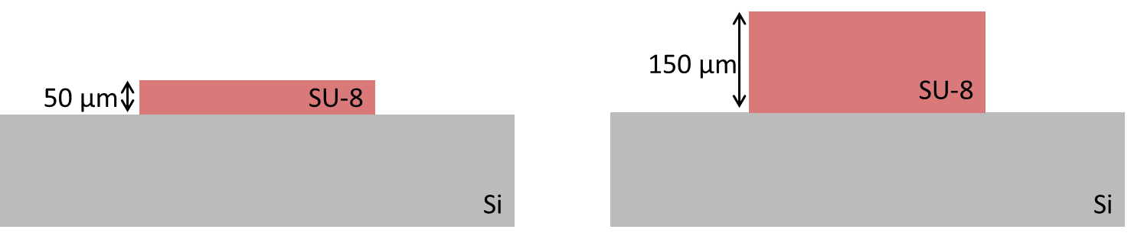
Şekil 1. Tasarımlar için kalınlık seçenekleri
Pul üzerinde tasarımınıza uyan minimum alan seçilmelidir. Maksimum alan (22 cm²) limitini aşmadan birden fazla bölge kullanılabilmektedir.
Pulları kesmek için mekanik testere kullanılmakta olduğundan, tüm tasarımlar kesim çizgisi uyumlu olmalıdır. (Şekil 2) Bu nedenle kesim çizgisi tasarım ebatlarına göre uyarlanmayacaktır. Belirtilen kesim bölgelerine yerleştirilen tasarımlar daha fazla işlenmeyecek/kesilmeyecektir.
  - Üretim Koşulları
Zorlayıcı yüksek en-boy oranlı tasarımlar (yapıların genişlik-yükseklik oranının 1:5 oranından daha büyük tasarımlar) için üretimde herhangi bir optimizasyon yürütülmeyecektir.
Tasarım dosyaları .gds formatında sunulmalıdır.
  - Spesifikasyonlar
SU-8, 6" Silikon pullar üzerinde şekillendirilecektir (kalınlık: 650 ± 50 µm).
  - Çözünürlük
Genel tasarım kuralı: Tek katmanda kritik boyut 10 μm
  - Karakterizasyon
• Üretimi tamamlanan cihazlar ayrı ayrı test edilmeyecektir
• Genel optik inceleme yürütülecektir.
• Profilometre kullanarak silikon pul üzerinde oluşturulan yapıların genel boyut denetimi yapılacaktır.

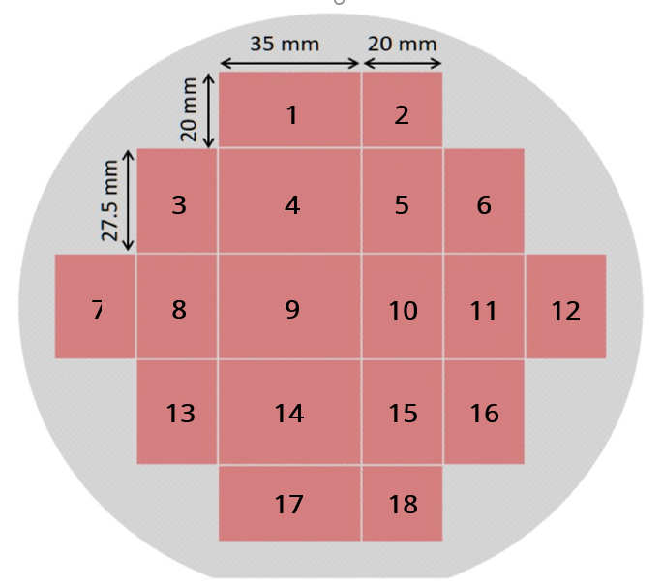

Şekil 2. Pul kesim boyutları

Diğer Şartlar
Teslim süresi temiz alandaki iş yoğunluğuna ve cihazların durumuna göre değişiklik gösterebilir.

ÇPÜ Başvuru Formu
Başvuru Sahibinin
Adı Soyadı:
Adresi:
İrtibat No:
Yetkili Kişi:
Başvuru Tarihi:
Talep edilen Kırmık No:
** (en fazla 3 kırmık seçebilirsiniz)
Fiyatlandırma:
Kırmık No | Kırmık ölçüleri (mm) | Birim Fiyat ($)
1; 17 | 35x20 | 445
2; 18 | 20x20 | 406
4; 9; 14 | 35x27.5 | 255
3; 5; 6; 7; 8; 10; 11; 12; 13; 15; 16 | 20x27.5 | 65

Destek: İlgilenenler, sunulan program hakkında daha fazla bilgi için aşağıda verilen e-posta yoluyla iletişime geçebilirler.

Başvuru Sahibi olarak burada belirtilen bilgilerin tam ve doğru olduğunu, herhangi bir değişiklik olması halinde en geç 2 işgünü içinde durumu Merkez’e bildireceğimizi kabul, beyan ve taahhüt ederiz.

Lütfen formu doldurarak imzalı ve kaşeli olarak e-posta yoluyla Merkez’imize iletiniz.

ONAYLIYORUM

Sorumluluk Reddi
Yukarıda teknik şartları açıklanan Çoklu Paylaşım Üretim Programı pilot uygulama olup, ODTÜ MEMS Merkezi’nin özgün üretim yeteneklerini yansıtmamaktadır.

